法国雷恩高等商学院 - 申请流程
- 所有申请均在网上完成
- 网申完成后，学校审核通过后，安排面试
- 面试后的10个工作日，学生获得录取结果
- 学生须在随后2周内将学费押金3000欧元汇款给雷恩高商。雷恩高商收到汇款后，出具正式录取通知书和住房证明
(此住房证明仅用于签证使用)。 随即开始办理签证
- 雷恩高商外事老师随后发邮件给学生，上面有接机信息和住房信息的链接。学生须将选择好的住房信息确认后，邮件发给雷恩高商。随后住房中心直接联系学生办理后续事宜 ( 住房合同，押金，预付房租等)。
- 雷恩接机:将到达雷恩火车站的时间发给Welcome Team团队，他们负责接机。

- 护照扫描件 ( 带照片的首页 )
- 大学成绩单及翻译件
- 本科文凭证书原件及公证件
- 在读证明 (针对大四的学生)
- 个人简历 (带照片)
- 语言成绩单 (如果有, 例如GMAT, IELTS, TOEIC)
- 一封推荐信
- 动机信
- 申请表
- 90欧元申请费汇款证明
- 2 寸证件照片
- 其他 (如果有, 例如实习或工作证明)
=> 以上文件须提供英语或法语翻译件, 每份不超过1M. 否则无法上传.

请在备注栏写 : application fees of xxxx (学生名字的拼音)
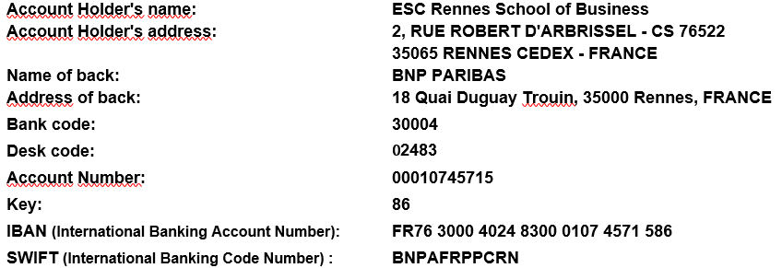

.

Cherry FENG 冯凌燕
法国雷恩高等商学院校方代表
French cell : +33 6 4528 28 10
Chinese cell : +86 182 4425 7833
Email : china.connexion.cs@gmail.com

